**СОДЕРЖАНИЕ**

1. Резюме 3

2. Продукция (результаты исследований) 4

3. Рынок сбыта 8

4. Конкуренция 12

5. План маркетинга 15

6. План производства 19

7. Организационный план 22

8. Финансовый план 23

9. Оценка рисков 26

Заключение 27

# 

# 1. Резюме

Первый ресторан быстрого питания в России был открыт в 1990 году в Москве. Это был McDonald’s. С тех пор их количество значительно выросло и завоевало популярность по всей стране. По версии Enterpreneur на 2016 год Subway занимает 5ое место в рейтинге франшиз, опережая основателя – McDonald’s.

Целью данной работы является разработка бизнес-плана по открытию ресторана быстрого питания Subway в России с соответствующими расчетами затрат и прибыли, анализа конкурентов, выбор места открытия заведения и инфраструктуры объекта. Составление плана маркетинга, плана производства и финансового плана так же включено.

По итогам работы установлена необходимость в покупке франшизы за 7500 долларов на открытие первого ресторана Subway, 5625 и 3750 для второго и третьего, в случае расширения предпринимательской сети.

Требуемые инвестиции: 5 млн. рублей.

Ежемесячные затраты: 1,2 млн. рублей.

Ежемесячная выручка: 1,5 млн. рублей.

Окупаемость проекта: 2 года. Рентабельность 18%.

Предлагаемое место открытия: фудкорт в одном из торговых центров Санкт-Петербурга площадью 45-50 кв. метров. Возможно развитие сети до 2-3 ресторанов. В таком случае утвержден вариант открытия фудкорта и стационарного ресторана в Москве и фудкорта в Санкт-Петербурге. Увеличение требуемых инвестиций в 3.5 раза, окупаемость проекта 4 года.

# 2. Продукция (результаты исследований)

Результатом исследований в данной работе является стратегия открытия ресторана по франшизе Subway.

В силу популярности сетей быстрого питания, было решено открыть заведение ресторанного типа одной из наиболее социально привлекательных компаний, а именно Subway. Она занимается производством сэндвичей, салатов и роллов из свежих продуктов (хлеба, овощей и т.д.). Открытый таким образом ресторан удовлетворит потребность посетителей в приеме пище и соответствует стандартам о здоровой пище. Разместив объект на особо населенной территории, продукция получит наиболее широкий охват, известность среди местных жителей и тем самым наиболее эффективную модель получения прибыли.

Основными характеристиками являются:

– план по размещению и внутренняя инфраструктура открываемых ресторанных объектов;

– организационная структура и модель рабочего процесса внутри заведения;

– перечень предоставляемых покупателям продуктов;

Все планы внутреннего устройства ресторанных объектов соответствуют «ГОСТ 21.508-93 Система проектной документации для строительства (СПДС). Правила выполнения рабочей документации генеральных планов предприятий, сооружений и жилищно-гражданских объектов».

Организационная структура предприятия соответствует «ГОСТ 55272-2012 Системы менеджмента организаций. Рекомендации по структуре и составу элементов».

Все приходящие на территорию заведения продукты и предоставляемые из них товар для покупателей соответствует «ГОСТ 15467-79 Управление качеством продукции. Основные понятия. Термины и определения».

Посетители разрабатываемого ресторана Subway получают все выгоды от использования заведения, выдаваемого по данной франшизе:

– быстрое и простое обслуживание;

– всегда свежая продукция, поставляемая ежедневно с ближайших производственных объектов;

– приготовление выбранного блюда прямо перед покупателем, а не на внутренней кухне, куда запрещен свободный доступ;

– возможность непосредственного выбора ингредиентов, которые войдут в финальный продукт;

– поддержание чистоты на территории заведения;

– обеспечение безопасности и выполнение всех процедур по предотвращению несчастных случаев на территории заведения;

– всегда доброжелательное и своевременное обслуживание.

Основным преимуществом перед остальными конкурентами у Subway является приготовление еды прямо перед посетителем. Но так же можно выделить и другие выгодные отличия.

У Subway отсутствует горячий цех, что положительно влияет на все стороны посещения ресторана: снижается уровень шума и загрязненности, продукты всегда предоставляются свежими, температура внутри всегда поддерживается на уровне нормальной комнатной или даже немного прохладнее, что повышает комфорт посетителя.

Являясь более популярной франшизой, чем McDonald’s, Subway все же уступает последнему в посещаемости. Это негативно сказывается на прибыли на первый взгляд, но на самом деле это повышает престиж и удовольствие от пребывания на территории ресторана. В Subway практически не бывает длинных очередей, в отличие от McDonald’s, в независимости от того, в каком районе города он расположен.

Нельзя не отметить, уклон Subway в сторону здоровой пищи. В отличие от других ресторанов, в нем используются только свежие продукты и хлебные изделия. Поэтому, заходя в ресторан, можно не думать о риске съесть пережаренную котлету или обмасленный и соленый картофель фри.

Все эти особенности Subway делают его безоговорочным лидером среди ресторанов быстрого питания по параметрам пользы производимого товара и качества посещения.

Основным потребителем по оценкам фокус-групп являются школьники и студенты, лица возраста 14-26 лет. Доля более старшего поколения намного меньше по показателям посещения ресторанов быстрого питания.

График среднего посещения ресторанов быстрого питания за год

разных возрастных групп представлен на Рисунке 1.

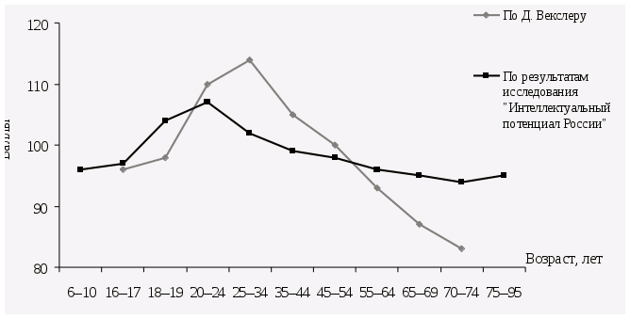

Рисунок 1. График посещения ресторанов быстрого питания

Ассортиментом Subway являются:

– сэндвичи;

– салаты;

– роллы;

– напитки;

– десерты.

Стандартный выбор из сэндвичей Subway представлен на Рисунке 2.

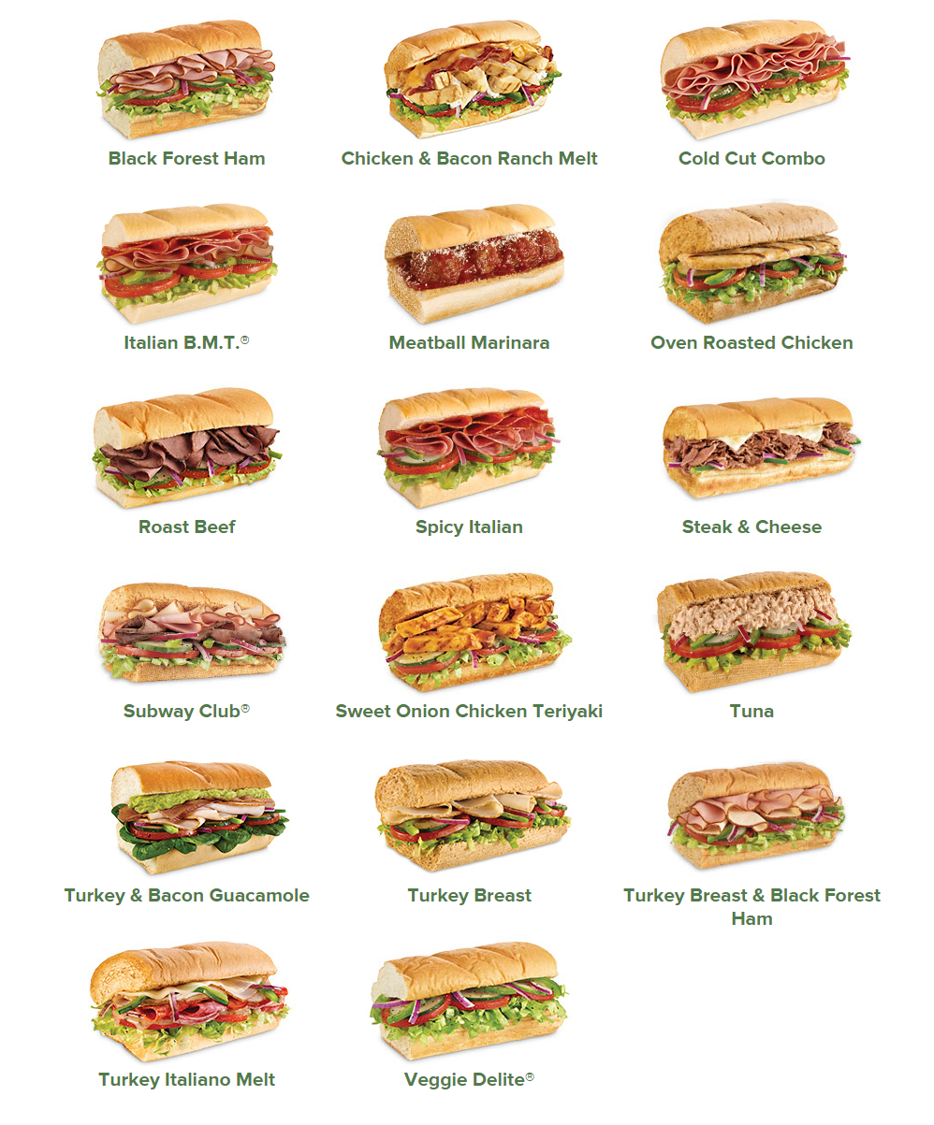

Рисунок 2. Ассортимент сэндвичей Subway

Товарный знак «Subway» №96915 заявлен с 17 октября 1990 года и действует до 17 октября 2020 года. Купленные права на франшизу Subway являются правом на использование всех зарегистрированных торговых марок в соответствии со всеми подписанным документами в момент подписания контракта.

В качестве дополнительных услуг для потребителей (посетителей) ресторана Subway выделяют:

– ежемесячное проведение акций со скидками на товар с целью популяризации конкретного заведения и всей сети Subway в целом;

– материальная поддержка в случаях травм или недобросовестного обслуживания на территории заведения;

– прием на работу новых кадров по результатам собеседования с учетом предыдущего опыта посещения ресторанов Subway.

# 3. Рынок сбыта

Рынок продуктов питания делится на 3 типа:

– производство (промышленные заводы, предприятия);

– продажа (магазины);

– приготовление и обслуживание посетителей (рестораны, кафе, фастфуд)

Процентное соотношение третьей группы представлено на Рисунке 3.

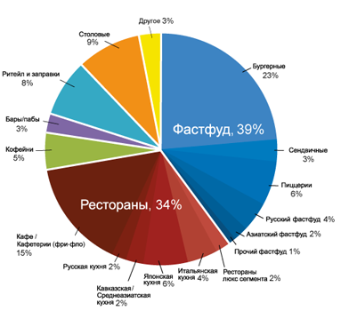

Рисунок 3. Доли внутри 3 группы рынка продуктов питания

Так, из Рисунка 3 видно, что сегмент фастфуда занимает первое место среди других видов предоставления потребителю услуг по приготовлению еды. Вместе с ресторанным бизнесом они охватывают 2/3 всего рынка.

Весь рынок фастфуда делится по представляющим его заведениям. Наиболее популярным является McDonald’s. А первая тройка выглядит следующим образом:

– McDonald’s;

– Subway;

– KFC.

График распределения представителей рынка фастфуда в России представлен на Рисунке 4.

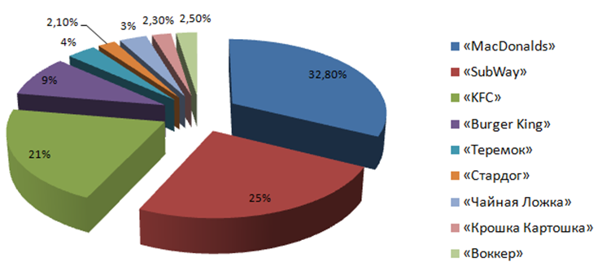

Рисунок 4. График распределения рынка фастфуда в России

Рассматривая лидеров целевого рынка, можно установить основные направления в предоставлении конечных товаров (фастфуда).

Так, для McDonald’s’a это классические бургеры и картошка фри. Являясь родоначальником ресторанов быстрого питания представляет классический ассортимент товаров. Ориентируется на посетителей с детьми. Проводит акции и праздники, связанные с жизнью ребенка и его родителей.

Subway специализируется на приготовлении сэндвичей с свежими овощами и качественными продуктами, такие как (сыр, ветчина, грибы и т.д.). Так же в ассортименте представлены салаты и роллы, готовящиеся из тех же продуктов, что и сэндвичи (за исключением хлеба). Subway ориентирован на подростков и людей, проходящих учебу и работающих в развивающихся компаниях. Основной акцент делается на прозрачность приготовления пищи и качество, свежесть используемых продуктов. Проводит акции, связанные с учебными праздниками и событиями школьников и студентов.

KFC известен своей курицей и всевозможными гастрономическими изысками с ее использованием. Предоставляет, как непосредственно курицу (ножки, крылышки), так и бургеры с куриной котлетой и картошку фри. Ориентирован в большинстве на школьников и взрослое поколение, предпочитающее говядине и свинине – курицу. Так же, как и McDonald’s страдает из-за переполнености, отсутствии чистоты в помещениях и постепенном падении интереса посетителей.

Так, Subway является наиболее современным и набирающим популярность рестораном быстрого питания.

Планируется реализовать следующую популярность у населения при посещении ресторанов быстрого питания Subway:

– 3/4 составят молодые люди в возрасте от 16 до 23 лет и родители с детьми;

– 1/4 составят остальные группы населения (работающие люди в возрасте 23-37 лет и люди старше 37 лет).

График данного распределения представлен на Рисунке 5.

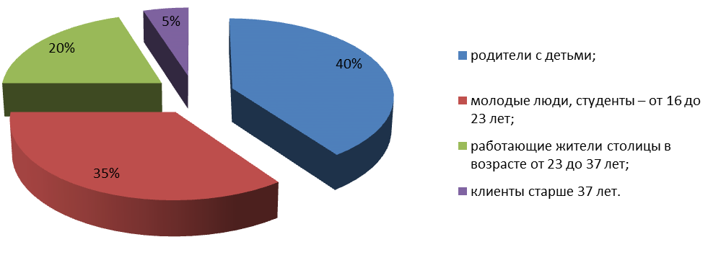

Рисунок 5. График распределения посетителей

Анализ рынка в целом показал, что 3 группа, в которую входят предприятия ресторанного типа пользуются наибольшей популярностью у населения России. В частности, сегменты «Фастфуд» и «Рестораны» представляют подавляющее большинство по части заинтересованности.

В отличие от McDonald’s цены на товары по франшизе Subway не являются фиксированными и предприниматели в праве сами их устанавливать. Планируется открыть заведения в Санкт-Петербурге и Москве, поэтому в зависимости от региона финансовая политика будет строиться по направлению уменьшения стоимости. Ввиду того, что основными группами потребителей планируют стать молодые люди и родители с детьми, в первую очередь стоит обратить внимание на доступные цены и показатели приемлемости посещения ресторана. В данном случае, это поможет более частому появлению ситуации повторного посещения и повышения прибыли.

Прогноз по процентному потреблению различных товаров из ассортимента и посещения ресторанов быстрого питания Subway представлен в Таблице 1.

Таблица 1. Анализ сегментированного рынка потребителей

|  |  |  |  |  |  |  |  |  |
| --- | --- | --- | --- | --- | --- | --- | --- | --- |
| Рынок | Молодые люди, 16-23 лет | | Работающие, 23-37 | | Клиенты старше 37 | | Родители с детьми | |
| Товар | Факт | Прогноз | Факт | Прогноз | Факт | Прогноз | Факт | Прогноз |
| Сэндвичи | 40% | 35% | 50% | 40% | 55% | 45% | 50% | 35% |
| Салаты | 5% | 15% | 20% | 30% | 30% | 45% | 20% | 35% |
| Роллы | 55% | 50% | 30% | 30% | 15% | 10% | 30% | 30% |
| Посещение | 30% | 35% | 30% | 20% | 10% | 5% | 30% | 40% |

Из Таблицы 1 видно, что все группы потребителей больше склонны к употреблению сэндвичей. А так же, были скорректированы ожидаемые проценты посещения заведений по сравнению с фактическими показателями.

# 4. Конкуренция

Был проведен анализ целевого рынка и выявлены основные конкуренты.

В их число входят:

– McDonald’s;

– KFC;

– Burger King;

– Теремок;

– Чайная ложка.

Сведем все полученные данные в Таблицу 2.

Таблица 2. Анализ конкурентов

|  |  |  |  |  |  |
| --- | --- | --- | --- | --- | --- |
| Конкуренты | Основные преимущества | Основные недостатки | Основные ассортиментные группы | Маркетинговые предложения | Используемая бизнес-стратегия |
| McDonald’s | - всеобщая популярность бренда  - вкусная продукция | - переполненность помещений  - вредная пища | - классические бургеры  - картофель фри  - роллы | - поддерживающий маркетинг  - еженедельные акции  - детские праздники  - коллекционные товары | Стратегия интегрированного рости |
| KFC | - специфика ассортиментых групп | - отсутствие поддержки чистоты в помещениях  - людность  - вредная пища | - курица  - бургеры с курицей  - картофель фри | - ремаркетинг  - частое появление новинок  - реклама новинок | Стратегия сокращения |
| Burger King | - четкое направление ассортиментых групп | - отсутствие поддержки чистоты в помещениях  - невкусная еда  - вредная еда | - бургеры  - картофель фри | - развивающий маркетинг  - повсеместная реклама  - лучшее предложение, чем у конкурентов | Стратегия диверсификационного роста |
| Теремок | - специфика ассортиментых групп | - большие цены  - людность | - блины  - супы  - салаты | - синхромаркетинг  - позиционирование как Русская кухня  - акции для молодых людей | Стратегия концентрированного роста |
| Чайная ложка | - разнообразие ассортиментных групп | - отсутствие поддержки чистоты в помещениях  - низкое качество | - супы  - гарниры  - салаты  - курица/мясо  - и т.д. | - стимулирующий маркетинг  - базовая реклама и акции | Стратегия сокращения |
| Собственная | - специфика ассортиментых групп  - чистота  - современность | - узкий ассортимент (нет бургеров) | - сэндвичи  - салаты  - роллы | - синхромаркетинг  - акции для молодых людей  - ежедневные скидки | Стратегия концентрированного роста |

Из Таблицы 2 можно сделать вывод о том, что у планируемого заведения Subway имеется лишь один конкурент, способный сдерживать поток посетителей – это McDonald’s. Являясь неким монополистом, он способен придерживаться поддерживающего маркетинга, не развивая свой продукт и инфраструктуру, как это делают другие конкуренты.

Так же снизить теоретическую прибыль может специфика ресторанов Subway и отсутствие в ассортименте бургеров, которые крепко всем полюбились. Но в данном случае ставка делается на современность, полезность и абсолютную прозрачность процесса приготовления.

С течением времени планируется обойти McDonald’s по популярности, расширив ассортимент и наладив серьезную рекламную компанию.

# 5. План маркетинга

Ежегодный план продаж на 2019-2021 гг. приведен в Таблице 3.

Таблица 3. Ежегодный план продаж

|  |  |  |  |  |
| --- | --- | --- | --- | --- |
| **Показатели** | **Год** | | | **Всего** |
| **2019** | **2020** | **2021** |
| **Сэндвичи** |  |  |  |  |
| Ожидаемый объем продаж, ед. | 73000 | 80000 | 90000 | 243000 |
| Цена с НДС, т.р. | 0.175 | 0.190 | 0.205 |  |
| Выручка с НДС, т.р. | 12775 | 15200 | 18450 | 46425 |
| Нетто-выручка (без НДС), т.р. | 10220 | 12160 | 14760 | 37140 |
| Сумма НДС, т.р. | 2555 | 3040 | 3690 | 9285 |
| **Салаты** |  |  |  |  |
| Ожидаемый объем продаж, ед. | 8000 | 9000 | 10000 | 27000 |
| Цена с НДС, т.р. | 0.165 | 0.180 | 0.195 |  |
| Выручка с НДС, т.р. | 1320 | 1620 | 1950 | 4890 |
| Нетто-выручка (без НДС), т.р. | 1056 | 1296 | 1560 | 3912 |
| Сумма НДС, т.р. | 264 | 324 | 390 | 978 |
| **Роллы** |  |  |  |  |
| Ожидаемый объем продаж, ед. | 50000 | 60000 | 70000 | 180000 |
| Цена с НДС, т.р. | 0.175 | 0.190 | 0.205 |  |
| Выручка с НДС, т.р. | 8750 | 11400 | 14350 | 34500 |
| Нетто-выручка (без НДС), т.р. | 7000 | 9120 | 11480 | 27600 |
| Сумма НДС, т.р. | 1750 | 2280 | 2870 | 6900 |

Из Таблицы 3 видно, что предполагаемый оборот производимых товаров за 3 года достигнет следующих цифр:

– 243000 ед. сэндвичей

– 27000 ед. салатов

– 180000 ед. роллов

Общая выручка составит 37140 + 3912 + 27600 = 68652 т.р.

Сумма НДС: 9285 + 978 + 6900 = 17163 т.р.

В Таблице 4 приведен график ожидаемых денежных поступлений.

Таблица 4. График ожидаемых денежных поступлений

|  |  |  |  |  |
| --- | --- | --- | --- | --- |
| **Показатели** | **Год** | | | **Всего** |
| **2019** | **2020** | **2021** |
| **Остаток денежных средств на начало периода, т.р.** | 5000 | 10000 | 16000 | 31000 |
| Продажи за год | 5000 | 6000 | 7000 | 18000 |
| 2019 | - | - | - | - |
| 2020 | - | - | - | - |
| 2021 | - | - | - | - |
| **Всего поступлений ден. ср-в** | 10000 | 16000 | 23000 | 49000 |

Из Таблицы 4 видно, что с каждым годом поступления денежных средств будут расти, ровно как и продажи.

Стратегия маркетинга будет включать в себя 4 основных аспекта:

– товар и товарная политика;

– продажи и сбытовая политика;

– цена и ценообразование;

– реклама и продвижение.

**Товар и товарная политика**

В качестве основного товара задаются сэндвичи и в качестве дополнительного – роллы и салаты.

Качество всех трех компонентов тщательно проверяется на производстве и по факту доставки в заведение. Subway знаменит своим тщательным контролем за качеством продукции. Будет сформирован дополнительный алгоритм по контролю доставки и целостности продукта.

Дизайн территории заведения и дизайн упаковки будут соответствовать общему дизайну всех остальных ресторанов, открытых по франшизе Subway.

С точки зрения сервиса и предоставление заказа посетителю Subway занимает одно из первых мест, во многом из-за тщательно проработанного алгоритма приготовления блюда и качеству обучения персонала.

**Продажи и сбытовая политика**

Планируется открыть первый ресторан быстрого питания в ресторанном дворике одного из торговых центров Санкт-Петербурга, что привлечет больше покупателей. Так же будет реализована возможность доставки по телефону и с помощью мобильного приложения. В качестве курьерских служб выбраны «Яндекс.Еда» и «Delivery Club».

Ингредиенты будут поставляться каждое утро на специализированных грузовиках напрямую с предприятия. Гарантируется оптимальность маршрута и безопасность при доставке. Разделка и подготовка ингредиентов к готовке производится на месте.

На территории заведения так же будет находиться небольшая холодильная камера, которая будет служить складов для ингредиентов. Максимальный срок хранения – 3 дня. По истечению этого срока неиспользованные игредиенты будут уничтожены.

**Цена и ценообразование**

Цена продукции будет соответствовать ценовой политики ресторанов быстрого питания, находящихся по соседству. Будет применена политика наименьшей цены и большего количества посетителей, так как было установлено, что основной группой клиентов являются молодые люди и родители с детьми.

Применена ежедневна скидка «Саб дня», предоставляющая 25%ную скидку на определенный саб (сэндвич) в зависимости от дня недели. Будут использованы акции на покупку комбо-наборов и некоторых товаров вместе по более низкой цене для большего спроса у покупателей и прибыли заведения. Акции суммировать нельзя.

Помимо наличной формы оплаты будет возможна оплата по пластиковой карте, бесконтактная оплата и покупка продукции по Интернету.

**Реклама и продвижение**

При аренде помещения под ресторан быстрого питания Subway будут использованы яркие вывески для привлечения посетителей.

В качестве одного из видов рекламы будут наняты люди, раздающие флаеры у входа в торговый центр и у соседних станций метро. Помимо этого, ежемесячно будет заказываться реклама по ТВ и проводиться розыгрыши бесплатной продукции в сети Интернет.

На все рекламные акции и продвижение планируется выделить около 10% бюджета, что при создании проекта будет составлять около 500 т.р..

# 6. План производства

**Описание производственного процесса**

В качестве места для размещения ресторана быстрого питания Subway предложено выбрать ресторанный домик (фудкорт) торгового центра Капитолий около метро Пионерская.

Отведенная площадь в 50 квадратных метров расположена на 2 этаже и представляет собой прямоугольную область размерами 5х10 метров. В передней части будет располагаться витрина с представленными ингредиентами. В задней части шкаф для хранения хлеба, печь для разогрева и приготовления сэндвичей, холодильный шкаф для хранения напитков и место под доску информации. За основным помещением будет располагаться небольшой склад по хранению ингредиентов.

Каждое утро с предприятия, расположенного недалеко от торгового центра будет поставляться новая партия свежих продуктов. Из-за раннего времени точность соблюдения расписания будет достаточно высокой и все ингредиенты будут доставляться в срок.

На месте одновременно будут работать: кассир, 2 повара и менеджер.

Каждый час будет проводиться сверка затраченных ингредиентов и остатков на складе. Ответственность за целостность склада ингредиентов лежит на менеджере.

Для приготовления сэндвича выработан специальный алгоритм действий для повара. Сперва он достает выбранный покупателем хлеб из теплового шкафа и выкладывает необходимые ингредиенты, требующие нагрева, в него. Затем посылает противень с сэндвичем в духовой шкаф на 30 секунд. После чего вынимает противень и выкладывает свежие овощи по желанию посетителя. Затем по выбору покупателя добавляет соусы, соль, перец по вкусу. После чего производится упаковка сэндвича и завершение заказа с приемом оплаты.

Для приготовления ролла вместо хлеба используется специальная лепешка, хранящаяся вместе со всеми ингредиентами на витрине. И, в отличие от сэндвича, соусы добавляются в первую очередь. В остальном используется тот же алгоритм и шаги, приведенные выше.

Для приготовления салата не используется хлеб и духовой шкаф. На тарелку добавляются овощи и ингредиенты в соответствии с рецептом и желанием покупателя. Добавляются соусы, соль, перец по вкусу и завершается заказ.

**План производства**

Необходимый объем производства продукции вычисляется из расчета 10 сэндвичей, 8 роллов и 1.5 салатов в час.

Таким образом, за 16 часовую двойную смену вырабатывается 160 сэндвичей, 128 роллов и 24 салатов.

За месяц: 4800 сэндвичей, 3840 роллов, 700 салатов.

За год планируется: 73000 сэндвичей, 50000 роллов, 8000 салатов.

План производства приведен в Таблице 5.

Таблица 5. План производства

|  |  |  |  |  |
| --- | --- | --- | --- | --- |
| **Показатели** | **Год** | | | **Всего** |
| **2019** | **2020** | **2021** |
| Планируемый объем продаж, Vреал | 131000 | 149000 | 170000 | 450000 |
| Запас готовой продукции на конец периода, Oкон | - | - | - | - |
| Запас готовой продукции на начало периода, Онач | - | - | - | - |
| Планируемый объем производства | 131000 | 149000 | 170000 | 450000 |

**Инвестиционные затраты**

Для открытия первого ресторана быстрого питания Subway необходимо 5 млн. рублей инвестиций. Они пойдут на арендование помещения, ремонт и установку специального оборудования для соответствия всем нормам заведения по франшизе Subway, найма и обучения персонала.

Необходимое помещение и оборудование приведено в Таблице 6. Предполагаемые оклады сотрудников приведены в Таблице 7.

Таблица 6. Стоимость оборудования

|  |  |  |  |  |  |
| --- | --- | --- | --- | --- | --- |
| **№** | **Наименование** | **Кол-во** | **Способ получения** | **Стоимость без НДС, руб.** | **Стоимость с НДС, руб.** |
| 1 | Помещение 50кв. м. | 1 | аренда | 32000/мес. | 40000/мес. |
| 2 | Тепловой шкаф | 2 | покупка | 30000 | 37500 |
| 3 | Духовой шкаф | 1 | покупка | 14790 | 18487 |
| 4 | Холодильный шкаф для напитков | 1 | покупка | 65990 | 82487 |
| 5 | Витрина | 1 | покупка | 7890 | 9862 |
|  | **Всего** |  |  | 180670 | 225336 |

Таблица 7. Оклады сотрудников

|  |  |  |
| --- | --- | --- |
| **Должность** | **Количество** | **Оклад, руб./месяц** |
| Кассир | 1 | 30000 |
| Повар | 2 | 45000 |
| Менеджер | 1 | 60000 |
| **Всего** | 4 | 180000 |

# 7. Организационный план

Во главе ресторана быстрого питания стоит директор, занимаемое лицо - предприниматель.

В случае создания нескольких заведений вводится должность управляющего отделением. В каждом из заведений – 1 кассир, 2 повара, 1 менеджер.

Полученная иерархия внутри организации представлена на Рисунке 6.

Рисунок 6. Организационная структура ресторана быстрого питания Subway

Планируется начать подготовку к открытию заведения в ноябре 2019 года. На получение франшизы отводится 2 недели. Далее на поиск нужного помещения и договор с арендодателем – еще одна неделя. Ремонт и обустройство помещения – 1 неделя.

Таким образом, тестовое открытие планируется провести 1 декабря 2019 года.

Планируемая дата запуска ресторана быстрого питания в активную работу – 1 февраля 2020 года.

# 8. Финансовый план

Планируемый первоначальный инвестиционный вклад – 5 млн. рублей. Подробные статьи расходов приведены в Таблице 8.

Таблица 8. Первоначальные расходы

|  |  |
| --- | --- |
| **Расходы** | **Сумма (тыс. руб.)** |
| Паушальный взнос с учетом НДС | 530 |
| Регистрация договора концессии | 43 |
| Страховой депозит при аренде помещения | 100 |
| Проектирование и ремонт помещения | 400 |
| Оборудование и установка | 2225 |
| Приведение помещения в соответствие с требованиями франчайзера и надзорных органов, подготовка разрешительной документации (в том числе вентиляция, система безопасности и т.д.) | 30 |
| Наружные вывески и прочие рекламные расходы | 500 |
| Закупка расходных материалов и продуктов перед открытием | 600 |
| Прочие расходы | 85 |
| Первоначальные оклады сотрудников (на 3 месяца) | 540 |
| Итого | 5053 |

Ежемесячные затраты приведены в Таблице 9.

Таблица 9. Ежемесячные расходы

|  |  |  |
| --- | --- | --- |
| **Расходы** | **Расчет** | **Сумма (тыс. руб.)** |
| Аренда | Площадь * 1 кв. м. | 150 |
| Роялти | 8% от выручки | 112 |
| Отчисления в Российский Рекламный Фонд Франчайзи на федеральную рекламу | 1.5% от выручки | 21 |
| Локальная реклама | 2% от выручки | 28 |
| Затраты на продукцию и расходные материалы | Около 40% от выручки | 560 |
| Налоги (УСН) | 6% от выручки или 15% от выручки за минусом расходов | 84 |
| Затраты на оплату труда персонала | 4 работника без учета собственника-управленца | 100 |
| Отчисления от заработной платы | 30% от зарплаты | 30 |
| Коммунальные расходы | Зависит от потребления и условий аренды | 10 |
| Прочие затраты | 5% | 50 |
| Итого |  | 1145 |

Таким образом, ежемесячные затраты составляют 1.145 млн. рублей при ежемесячной выручке 1.4 млн. рублей с учетом помещения 50 кв. м. (стоимость 1 кв. м. ~ 3000 рублей).

Прогноз окупаемости приведен в Таблице 10.

Таблица 10. Прогноз окупаемости

|  |  |
| --- | --- |
| Первоначальные инвестиции | 5 000 000 рублей |
| Ежемесячная выручка | 1 400 000 рублей |
| Ежемесячные затраты | 1 145 000 рублей |
| Ежемесячная прибыль | 255 000 рублей |
| Рентабельность | 18% |
| Срок окупаемости (без учета дохода собственника) | 20 месяцев |
| Срок окупаемости с допущением ежемесячного дохода собственника в размере 80000 рублей | 29 месяцев |

# 9. Оценка рисков

При открытии ресторана быстрого питания существуют следующие риски:

– производственные

– коммерческие

– финансовые

Для предотвращения производственных рисков следует принимать меры по контролю производственного процесса и по совершенствованию формы расчетов с поставщиками.

Коммерческие риски связаны такими факторами рынка, как: уменьшение размеров рынка, снижение платежеспособности потребителей, появление новых конкурентов. Для предотвращения таких рисков следует совершенствовать ценовую политику и непрерывно изучать состояние рынка.

Финансовые риски появляются в следствие колебаний валютного курса и инфляции. Их можно снизить за счет удачного финансового менеджмента.

Сводная оценка рисков приведена в Таблице 11.

Таблица 11. Оценка рисков

|  |  |  |  |
| --- | --- | --- | --- |
| **Риск** | **Вероятность наступления** | **Возможные последствия** | **Пути преодоления** |
| Неустойчивость спроса | Вероятно | Восполнимые потери | Организация рекламы |
| Появление новых конкурентов | Большая доля вероятности | Восполнимые потери | Изучение рынка общественного питания |
| Инфляция | Вероятно | Восполнимые потери | Совершенствование ценовой политики |
| Текучесть кадров | Маловероятно | Низкое качество персонала | Контроль за работой персонала |

# Заключение

В приведенной работе был разработан план по открытию ресторана быстрого питания по франшизе Subway.

Представлен анализ текущего состояния рынка и доказательство актуальности исследуемого вопроса. Изучены конкуренты и их сравнительные характеристики.

Приведены планы маркетинга, производства, организационные и финансовые планы. По данным расчетам выявлена сумма первоначальных инвестиций в 5 млн. рублей, ежемесячные расходы в 1.145 млн. рублей и ежемесячная выручка в 1.4 млн. рублей. Приведены расчета на ближайшие 3 года.

Произведена оценка рисков.